- Diseño experimental:

Los genotipos a evaluar deberán sembrarse en cuatro (4) localidades por subregión natural. En parcelas de ocho (8) surcos por diez (10) metros como mínimo, de los cuales se cosecharán mínimo cuatro (4) surcos centrales por cinco (5) metros. Estas localidades deberán estar ubicadas en zonas representativas de la subregión natural, en la cual se vayan a comercializar los genotipos. La prueba de evaluación agronómica deberá sembrarse en el semestre donde se presenten las mejores características climatológicas para el cultivo. En cada localidad los genotipos a evaluar deberán sembrarse teniendo en cuenta un diseño experimental de Bloques Completos al Azar - BCA con cuatro (4) repeticiones. La densidad de siembra estará de acuerdo con las recomendaciones del solicitante.

- Variables a evaluar durante el desarrollo de las Pruebas de Evaluación Agronómica PEAs:

  - Las variables que se deben evaluar durante el desarrollo de las PEAs y a las cuales se les debe realizar análisis de varianza y comparación de medias mediante la prueba de Tukey son:

- Ciclo de vida
- De emergencia a floración (días)
- De emergencia a apertura de primeras capsulas (días)
- De emergencia a cosecha del primer pase (días)
- De emergencia a cosecha del segundo pase (días)

- Características de la planta
- Altura planta (cm)
- Número de ramas vegetativas
- Número de ramas fructíferas
- Número de nudos
- Volcamiento (%)

- Características de la fibra
- Longitud de fibra (mm)
- Resistencia (gr/tex)
- Finura (micronaire)
- Uniformidad (%)
- Elongación (%)

- Rendimiento
- Plantas cosechadas por hectárea
- Número de motas por planta
- Peso promedio de la mota (gramos)
- Número de semillas por mota
- Rendimiento de algodón semilla (kg/ha)
- Rendimiento de fibra (kg/ha)
- Fibra comercial (%)
- Peso de 1.000 semillas (g)

- Reacción a plagas y enfermedades

Se deben evaluar todas las enfermedades foliares y en las capsulas que se presenten durante las PEAs, se debe determinar el porcentaje de incidencia y severidad para cada uno de los patógenos.

Las enfermedades causadas por bacterias se deben evaluar en los diferentes estados vegetativos que se presenten.

  - Variables que deben ser evaluadas durante el desarrollo de las PEAs y no requieren análisis estadístico:

  - Características de la planta

- Forma de la planta:

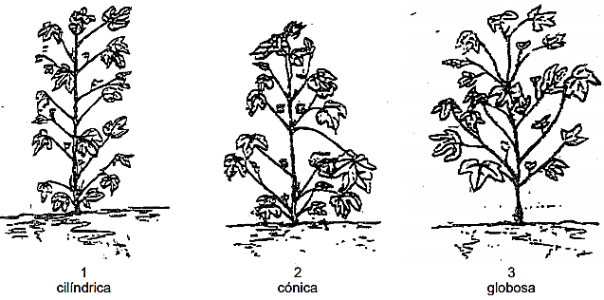
- Tipo de compactación
- Densidad de follaje
- Posición de las ramas vegetativas
- Posición de las ramas fructíferas
- Tipo de tallo
- Tipo de hojas
- Pubescencia en hojas, tallos y ápice de la planta
- Color de las hojas
- Forma de las hojas
- Presencia de glándulas de gossipol
- Presencia de nectarios
- Tamaño de la hoja
- Tipo de floración:

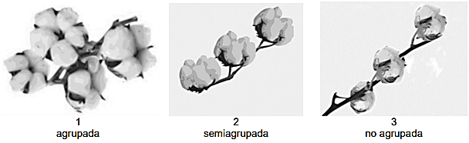

- Color de las flores
- Color del pétalo
- Presencia de mancha en la base del pétalo
- Longitud del pedúnculo floral
- Longitud de los pétalos
- Color del polen
- Longitud de las brácteas
- Ancho de las brácteas
- Forma de la cápsula:

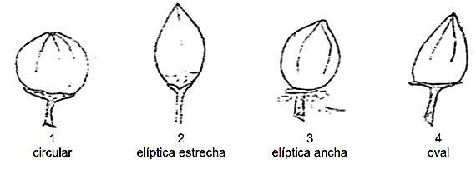
- Pudrición cápsulas (%)
- Tamaño de la semilla (mm)
- Color del linter
- Longitud de la semilla
- Número de semillas por kilogramo

  - Características de la fibra

- Color de la fibra

  - Características Especiales

Se debe evaluar cualquier característica especial que posea el cultivar.

- Pruebas Semicomerciales:

Para cada genotipo que se pretenda inscribir en el Registro Nacional de Cultivares Comerciales RNCC se deben realizar cuatro (4) pruebas semicomerciales en cada una de las subregiones que se vaya a registrar el genotipo, cada prueba debe tener un área mínima de 0,5 hectáreas.

Estas pruebas deben ser realizadas por una Unidad de Evaluación Agronómica o Unidad de Investigación en Fitomejoramiento registrada ante el ICA, siguiendo el manejo agronómico que se recomendará para el genotipo.
Se debe presentar un informe de cada una de las pruebas donde se indique:
- Generalidades y localización de la prueba semicomercial
- Manejo agronómico
- Rendimiento (kg/ha)
- Volcamiento (%)
- Reacción a plagas y enfermedades (%incidencia, % severidad).

- Aplicación de Agroquímicos
Si las características del cultivar lo requieren, se permite la aplicación de agroquímicos de forma preventiva para el control de plagas (patógenos, insectos, otros) asociadas al cultivo, en cuyo caso quedara indicado en la ficha técnica como susceptible al artrópodo plaga o patógeno, que se haya controlado con la aplicación.
- Subregiones Naturales:
Si la empresa está interesada únicamente en inscribir su cultivar para una zona específica dentro de la subregión natural, se debe realizar las pruebas de evaluación agronómica y las pruebas semicomerciales en cuatro (4) localidades dentro de dicha zona. La inscripción del cultivar en el RNCC quedará para la zona específica de la subregión natural.
SUBREGIÓN NATURAL | ZONA | DEPARTAMENTOS | OBSERVACIÓN
CARIBE | Caribe Seco:  0-600 msnm  Piso térmico cálido seco  Temperatura media >24°C  Precipitación anual <500 mm  Humedad Relativa: <75% | Caribe Seco:  Guajira, Magdalena, Atlántico, Norte de Bolívar y Norte de Sucre, Norte del Cesar | Las pruebas se deben sembrar en municipios de los departamentos de Córdoba, Santanderes, Cesar y Magdalena
CARIBE | Caribe Húmedo:  0-600 msnm  Piso térmico cálido húmedo  Temperatura media >24°C  Humedad relativa >75% | Caribe Húmedo:  Córdoba, Sur de Bolívar, Sur de Sucre Urabá, norte de Antioquia, Santanderes, Parte del Magdalena Medio (Antioquia, Bolívar, Cesar, Santander), Magdalena Bajo (Bolívar, Magdalena, Cesar)
PACÍFICO | Pacífico  0-600 msnm  Piso térmico cálido súper húmedo  Temperatura media >24°C  Humedad relativa promedio >85% | Pacífico  Chocó y zonas costeras de los departamentos del Valle del Cauca, Cauca y Nariño | Las pruebas se deben sembrar en municipios costeros de los departamentos del Chocó, Valle del Cauca, Cauca y Nariño
ORINOQUÍA | Orinoquía  0-300 msnm  Piso térmico cálido húmedo  Temperatura >24°C | Orinoquía  Meta, Casanare, Arauca, Vichada  Guainía, Guaviare, Vaupés | Las pruebas se deben sembrar en municipios de los departamentos del Meta y Casanare
AMAZONIA | Amazonia  0-300 msnm  Piso térmico cálido húmedo Temperatura >24°C | Amazonia  Amazonas, Caquetá y Putumayo | Las pruebas deben sembrarse en municipios de los departamentos Amazonas, Caquetá y Putumayo
VALLES INTERANDINOS | Valle Geográfico del Río Cauca  (VGRC)  200-1200 msnm  Piso térmico cálido-templado  Temperatura media >22°C  Topografía: Irregular | Valle Geográfico del Rio Cauca  (VGRC)  Cauca, Valle del Cauca, Risaralda, Caldas, Quindío, Antioquia | Las pruebas se deben sembrar en municipios de los departamentos del Valle del Cauca, Cauca, Risaralda, Tolima y Huila
VALLES INTERANDINOS | Valle Geográfico del Río Magdalena (VGRM)  200-1200 msnm  Piso térmico cálido  Temperatura media >22°C  Topografía: Irregular | Valle Geográfico del Rio Magdalena (VGRM)  Huila, Tolima, Cundinamarca, parte del Magdalena Medio (Boyacá, Caldas, Cundinamarca)
ANDINA  800-1.800 msnm | Área Cafetera  800-1800 msnm  Piso térmico templado  Temperatura media 17-23°C (con gran variación durante el día)  Topografía: Irregular con Predominancia de ladera | Área Cafetera  Departamentos que tengan municipios entre estas alturas 800 – 1800 msnm | Las pruebas deben sembrarse en cuatro departamentos diferentes que contemplen estas alturas
ANDINA  >1.800 msnm | Área Fría con alturas >1800 msnm  1800 - 3000 msnm  Piso térmico frío  Temperatura media 8-18°C | Área Fría con alturas >1800 msnm  Departamentos que tengan municipios con alturas superiores a los 1800 msnm hasta los 3000 msnm | Las pruebas deben sembrarse en cuatro departamentos diferentes con alturas superiores a los 1800 hasta los 3000 msnm

- Información para la Inscripción en el Registro Nacional de Cultivares Comerciales (RNCC)
A continuación, se relaciona la información que la empresa debe presentar una vez se tenga concepto favorable para la inscripción en el RNCC.
NOMBRE BOTÁNICO:
NOMBRE EXPERIMENTAL:
NOMBRE COMERCIAL:
MARCA COMERCIAL:
GENEALOGIA:
PROGENITOR FEMENINO:
PROGENITOR MASCULINO:
METODOLOGIA DE MEJORAMIENTO UTILIZADA PARA SU OBTENCION:
CREADOR:
ESPECIALISTAS:
RESPONSABLE DEL REGISTRO:
RENDIMIENTO EXPERIMENTAL (semilla: kg ha-1) (Algodón fibra: kg ha-1)
RENDIMIENTO SEMICOMERCIAL (Semilla: kg ha-1) (Algodón fibra: kg ha-1)
ADAPTACIÓN: Subregión Natural
CARACTERÍSTICAS AGRÓNOMICAS |  | Subregión Natural
CICLO DE VIDA
De emergencia a floración (días):
De emergencia a madurez fisiológica (días):
De emergencia a cosecha (días):
CARACTERÍSTICAS DE LA PLANTA
Días a apertura de la cápsula:
Altura planta (cm):
Número de nudos:
Volcamiento (%):
Forma de la planta:
Tipo de compactación:
Densidad de follaje:
Posición de las ramas vegetativas:
Posición de las ramas fructíferas:
Número de ramas vegetativas:
Número de ramas fructíferas:
Número total de ramas:
Tipo de tallo
Tipo de hojas
Pubescencia en el ápice del tallo:
Color de las hojas:
Forma de las hojas:
Presencia de glándulas de gossipol
Nectarios:
Tamaño de la hoja
Pubescencia de la hoja:
Color de las flores:
Color del pétalo:
Mancha en la base del pétalo:
Longitud del pedúnculo floral:
Longitud de los pétalos:
Color del polen:
Longitud de las brácteas:
Ancho de las brácteas:
Tipo de cápsula:
Forma de la cápsula:
Pudrición cápsulas (%):
Tamaño de la semilla (mm):
Peso de 1.000 semillas (g):
Número de motas por planta:
Peso de la mota (g):
Índice de semilla
Número de semillas por mota:
Color del linter
Longitud de la semilla:
Número de semillas por kilogramo:
CARACTERISTICAS DE LA FIBRA:
Color de la fibra
Porcentajes de fibra (%):
Longitud de fibra (mm):
Uniformidad de la fibra (%):
Resistencia de fibra (g/tex):
Finura y madurez (Micro-aire) de fibra (microgramos/pulg2 ):
Elongación de fibra (%):
Índice de fibra (%):
RENDIMIENTO
Fibra comercial (%)
Precocidad (%)
Número de semilla por Kilogramo
REACCIÓN A PLAGAS Y ENFERMEDADES
- Incidencia y severidad de enfermedades (%)
- Porcentaje de daño causado por insectos plagas
Características Especiales
Descripción y evaluación de la característica especial que posee el cultivar
*Para Organismos Vivos Modificados se deben incluir las variables evaluadas relacionadas con el evento introducido en la especie.
- Descripción de los parentales
Se debe reportar como mínimo la siguiente información para el caso de variedades híbridas:
PARENTAL FEMENINO | CARACTERÍSTICA | PARENTAL MASCULINO
 | Días a floración masculina y femenina
 | Ciclo de vida (días)
 | Altura planta (cm)
 | Resistencia de fibra (g/tex)
 | Longitud de fibra (ml pulg)
 | Características especiales
 | Volcamiento (%)
 | Reacción a plagas y enfermedades

